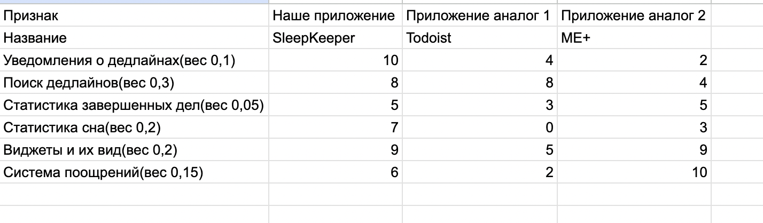

Уведомления о дедлайнах: менее половины опрошенных посчитали их необходимыми (оценки 4 и 5 в опросе). Todoist имеет уведомления только в платной версии, МЕ+ не позволяет настраивать уведомления кроме как ежедневные и еженедельные

Поиск дедлайнов: наиболее ожидаемая и востребованная функция по мнению опрошенных. Наше приложение и Todoist будет поддерживать поиск по имени, текущей неделе и текущему дню, фильтрацию дел по категориям, остальные варианты поиска будут нагружать функционал. МЕ+ поддерживает только просмотр дней текущей недели без фильрации списка дел.

Статистика завершенных дел: наименее информативная и базовая функция. Наше приложение и МЕ+ отмечает дело завершенным, Todoist автоматически удаляет его из списка без возможности возврата.

Статистика сна: около половины опрошенных посчитали ее необходимой (оценки 4 и 5). Наше приложение позволяет отслеживать статистику и отображать ее в виде графиков за последний месяц. Todoist не имеет этой функции, МЕ+ показывает сон за неделю как фиксированное число, не анализируя данные и не строя статистику

Виджеты и их ви: больше половины опрошенных регулярно используют виджеты, что говорит о необходимости проработки этой функции. Наше приложении и МЕ+ имеют настраиваемые гибкие виджеты, в которых пользователь сам настраивает каждый виджет под себя. Todoist имеет ограниченный шаблон примитивных, малоинформативных виджетов

Система поощрений: часть опрошенных считает ее необходимой, но подобное поведение должно быть индивидуальным и ненавязчивым. Todoist не имеет как таковой системы поощрений, кроме как уведомлений о том, что вы выполнили задачу. МЕ+ имеет максимально красочную и регулярную систему поощрений, что для некоторых пользователей может стать отталкивающим фактором.

